單一選擇題
1、「天不生無用的人，地不長無根之草」與哪句話語意相似？
(1) 天生我才必有用
(2) 朽木不可雕也
(3) 有教無類
(4) 春風吹又生

2、下列哪個句子不屬於「誇飾」修辭法？
(1)我已經餓得可以吞下一頭牛
(2)一陣風吹過來，窗台上的考卷都被吹到地上了
(3)他怒氣衝天，差點兒就把屋頂給掀開了
(4)瞧瞧你屁股翹得半天高，到底在做什麼。

3、「人生不一定球球是好球，但是有歷練的強打者，隨時都可以揮捧。」（證嚴法師）下列何者可以代表這段文字的涵義？
(1)忙人無是非，閒人無樂趣
(2)機會是給準備好的人
(3)此一時彼一時，識時務者為俊傑
(4)當局者迷，旁觀者清

題組題
【小記者李春美／雲林報導】 臺灣四面環海，在海上工作的人們，或陸地上的居民，常常會祈求媽祖的庇佑。農曆三月二十三日是媽祖的生日，人們為了感謝祂的守護，每年在祂生日前夕，總要熱烈的慶祝一番。雲林縣 北港鎮的媽祖廟在媽祖生日前，舉辦了一場盛大的「媽祖繞境」活動。

十九日早上，各路人馬都來了。花車、鑼鼓隊、舞龍舞獅等陣頭，以及從各地湧來的善男信女，排成的隊伍長達好幾公里。等到媽祖的神轎從廟裡抬出來以後，繞境活動就開始了。千里眼和順風耳在前面引路，其他的隊伍則隨著媽祖的神轎前行，他們繞過鎮裡的大街小巷，沿途鑼鼓喧天，鞭炮聲不絕於耳。有的信徒趴在地上，讓媽祖的神轎從他們的身上通過，據說這樣可以得到平安和幸福呢！

媽祖為什麼這樣受人敬仰呢？一位隨行的老翁，向記者述說了媽祖的生平和事蹟。原來，媽祖本名叫林默娘。宋朝的時候，福建省 湄州島有一戶林姓人家，生了一個女孩，因為出生一個多月都不會哭，所以家人把她的名字取為默娘。默娘從小就很聰明，讀書過目不忘；她還有一顆善良的心，她擔心海上的漁船，到了晚上會找不到靠岸的地方，於是每晚都在海邊燃燒乾草和木材，為漁船引導方向……。

另外一位阿婆告訴記者，默娘「升天」以後，常常降臨海上，保護漁民和過往的船隻，有時還會來到陸地上，替人們消災解厄……。

不管兩位老人說的故事是真是假，從他們說話時虔誠的表情，可知他們對媽祖是多麼的敬仰。由於人們對媽祖的愛戴和崇敬，每年媽祖繞境時，那浩浩蕩蕩的隊伍和熱鬧的場面，總會吸引不少外來的信徒和觀光客；而一年一度的媽祖繞境行，更早已成為臺灣獨特的民俗活動。
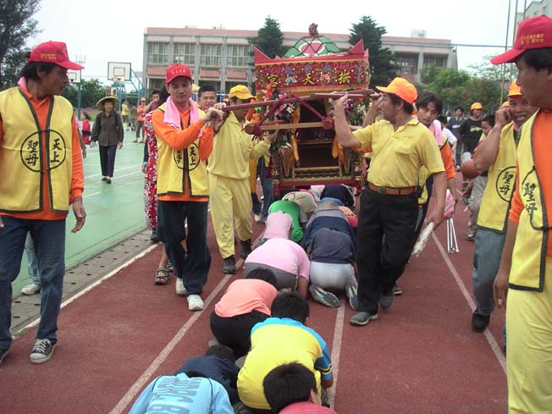
1、為慶祝媽祖生日，會辦什麼活動？
(1) 燒王船
(2) 繞境
(3) 蜂炮
(4) 放天燈
2、媽祖生日是哪一天？
(1) 農曆3/23
(2) 農曆3/19
(3) 農曆3/21
(4) 農曆3/31
3、本文的文體為何？
(1) 日記
(2) 詩歌
(3) 新聞稿
(4) 遊記
4、媽祖為何受人敬仰，下列何者「正確」？
(1) 保護漁民，為人消災解厄
(2) 保佑姻緣，順利生產
(3) 行醫助人
(4) 招財進寶─保佑生意興隆、財源廣進
5、關於本篇報導，下列何者未出現？
(1) 簡介媽祖生平
(2) 媽祖繞境目的
(3) 媽祖法力無邊
(4) 繞境活動盛況

